Билет 16. Начало Великой Отечественной войны (лето – осень 1941 г.) Оборонительные бои на территории Беларуси, их значение
1. Используя картосхему, укажите населённые пункты, в которых или возле которых произошли наиболее значительные сражения в начале Великой Отечественной войны и напишите фамилии участников оборонительных боёв.
2. Выясните, почему событие, запечатлённое на картине, является одним из примеров невероятного мужества белорусского народа в годы Великой Отечественной войны
3. Определите, как маршал А.И. Еременко характеризует значение обороны Могилёва
4. Покажите, какую значение оказали эти события на дальнейший ход войны

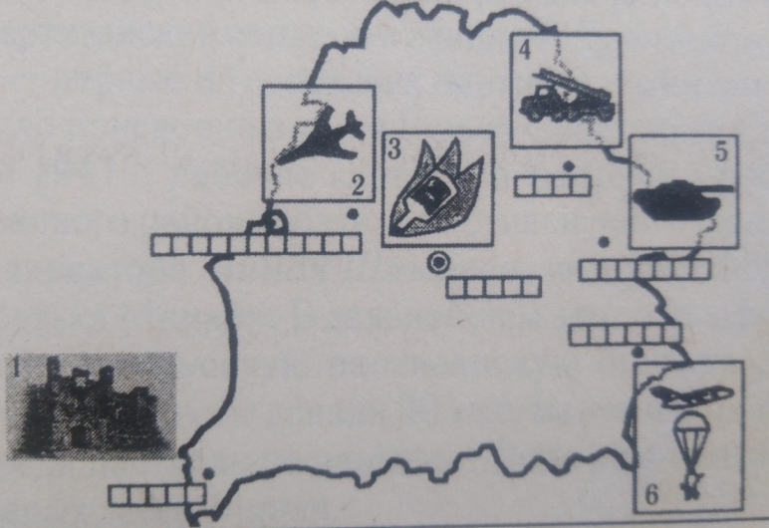 | Оборона Брестской крепости. Худ. П.Кривоногов  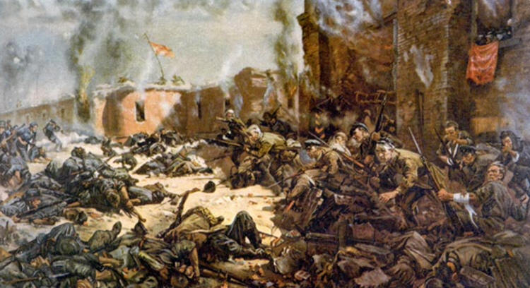
Оборона Могилева в Смоленском сражении занимает особое место, она сыграла выдающуюся роль, так как сразу же, в начале войны, показала величие духа нашего народа.  Значение обороны Могилева состоит также и в том, что она оказалась таким препятствием на пути потока гитлеровских полчищ, которое разорвало и нарушило их оперативное построение, затормозило движение правого крыла группы армий «Центр», нацеленной с самого начала войны на Москву. | Вместе со всем этим героическая 23-дневная оборона Могилева явила собой пример доблести и самоотверженности советских воинов и гражданского населения, их неразрывного единства. Подвиг могилевчан был неоднократно повторен в дальнейшем, он явился прообразом героической обороны Сталинграда, где подвиг защитников белорусского города был повторен в ином, гораздо более крупном масштабе и с иным исходом, ибо к этому времени коренным образом изменилась обстановка на фронте и во всей нашей стране.  «Героический Могилев» (из воспоминаний А.И. Еременко) «Солдатами были все». — Мн.: «Беларусь».

Вариант 2

- Выясните, в чем заключалось чудо, о котором писала одна из американских газет в июне 1941 г.
- Определите, как раскрывают характер войны события, запечатлённые на фотодокументах и в выступлении Молотова
- Укажите, почему событие, отражённое на марке, является одним из примеров невероятного мужества белорусского народа в годы Великой Отечественной войны
- Раскройте причинно-следственную связь между результатами оборонительных боёв Красной Армии летом 1941 года в Беларуси и срывом плана молниеносной войны.
Источник 1
Одна из американских газет в июне 1941 г. писала: «Для того чтобы красные смогли спастись от катастрофы на протяжении очень короткого времени, должно свершиться намного большее чудо, чем это было когда-либо со времен написания Библии». | ВЫСТУПЛЕНИЕ ПО РАДИО В. М. МОЛОТОВА 22 июня 1941 г.  Граждане и гражданки Советского Союза! Советское правительство и его глава товарищ Сталин поручили мне сделать следующее заявление:  Не первый раз нашему народу приходится иметь дело с нападающим зазнавшимся врагом. В своё время на поход Наполеона в Россию наш народ ответил отечественной войной и Наполеон потерпел поражение, пришёл к своему краху. То же будет и с зазнавшимся Гитлером, объявившим новый поход против нашей страны. Красная Армия и весь наш народ вновь поведут победоносную отечественную войну за Родину, за честь, за свободу.  Правительство Советского Союза выражает твёрдую уверенность в том, что всё население нашей страны, все рабочие, крестьяне, интеллигенция, мужчины и женщины отнесутся с должным сознанием к своим обязанностям, к своему труду. Весь наш народ теперь должен быть сплочён и един, как никогда. Каждый из нас должен требовать от себя и от других дисциплины, организованности, самоотверженности, достойной настоящего советского патриота, чтобы обеспечить все нужды Красной Армии, флота и авиации, чтобы обеспечить победу над врагом.  Наше дело правое. Враг будет разбит. Победа будет за нами!^{[3]}
Добровольцы. | 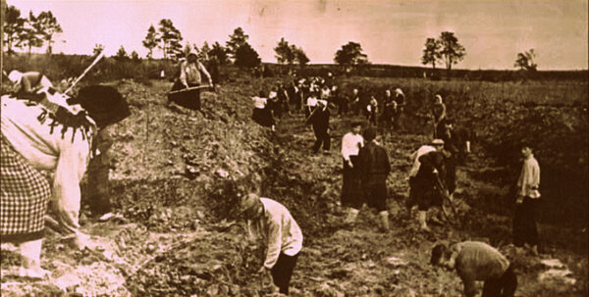 Могилевчане копают окопы. Лето 1941г.
